佛山蝶变：时代印记与民族精神的铸就
佛山的崛起，离不开佛山人敢为人先的改革精神。改革开放初期，佛山南海率先探索“六个轮子一起转”的经济发展模式，使得佛山成为全国乡镇企业发展的先行者，诞生了一大批知名企业，书写了佛山经济发展的新篇章。
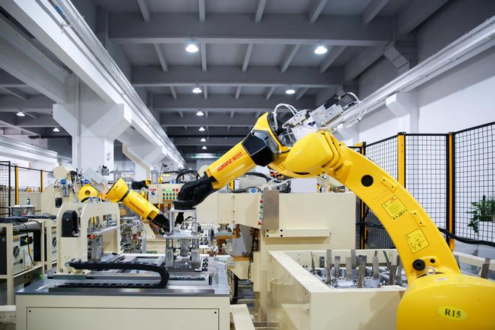
近年来，佛山积极践行“绿水青山就是金山银山”的号召，将佛山发展为一座经济发达且宜居宜业的绿色家园，体现出我们对中华民族未来发展的担当，展现了中华民族勇于担当的精神。
